Муниципальное бюджетное общеобразовательное учреждение
2019 г.

средняя общеобразовательная школа №18 им. В.М.Женко
г. Узловая Тульской области
Обобщение педагогического опыта учителя начальных классов Желтухиной Елены Владимировны
Тема: «Использование современных технологий обучения в условиях внедрения стандартов второго поколения»
ИМП 1. Сведения об авторе
Фамилия, имя, отчество: Желтухина Елена Владимировна
Возраст: 45 лет
Образование: высшее, закончила ТГПУ
им. Л.Н.Толстого в 1997 году

Специальность: педагогика и методика начального
обучения

Педагогический стаж: 23 года
Стаж по специальности: 22 года
Квалификационная категория: высшая
Место работы: МБОУ СОШ №18 им. В.М.Женко
г. Узловая Тульской области

Класс: 3
Научные интересы: новые педагогические технологии
Награды: Почетная грамота департамента образования
Тульской области

ИМП 2. Условия формирования опыта

На формирование опыта повлияли ряд факторов.
- Деятельность МБОУ СОШ №18, направленная на реализацию основных положений Концепции модернизации российского образования, которая предполагает повышение качества образования;
- Изучение теоретической и методической литературы:
Сальникова Т.П. Педагогические технологии: Учебное пособие
/М.:ТЦ Сфера, 2005.
Селевко Г.К. Современные образовательные технологии. М.,1998.
Загашев И. О., Заир-Бек С. И. Критическое мышление: технология развития. – СПб., 2003.
Загашев И. О., Заир-Бек С. И., Муштавинская И. В. Учим детей мыслить критически. – СПб., 2003.
Брушлинский А. В. Психология мышления и проблемное обучение. – М., 1983.
Морева, Н. А. Современная технология учебного занятия [Текст] / Н. А. Морева. – М. : Просвещение, 2007.
Хуторской, А. В. Методика личностно-ориентированного обучения. Как обучать всех по-разному? [Текст] : пособие для учителя / А. В. Хуторской. – М. : ВЛАДОС-ПРЕСС, 2005.
http://festival.1september.ru/
http://www.metodkabinet.eu/PO/PO_menu_Nachalnaya.html
http://pedsovet.org/
zavuch.info
http://www.uroki.net/
- Изучение опыта работы коллег в процессе посещения уроков.
- Обучение на курсах повышения квалификации.

Опыт сложился в МБОУ СОШ №18 им. В.М.Женко

ИМП 3. Теоретическая интерпретация опыта

- Актуальность педагогического опыта

Преобразования, происходящие во всех сферах российского общества – экономической, социальной, политической, культурной, не могли не затронуть и систему образования, определяющую интеллектуальный потенциал страны в будущем и являющуюся условием ее процветания и развития. Перед образовательными учреждениями ставятся новые задачи, решить которые невозможно, работая по-старому, без разработки и внедрения каких-либо конкретных новшеств. Школа призвана подготовить ребенка к жизни в условиях неопределенности и высоких темпов развития, то есть, к жизни в мире, о котором сам учитель не имеет четкого представления. В связи с этим, особую актуальность сегодня приобретают педагогические подходы и инновационные технологии, ориентированные не столько на усвоение учащимися знаний, умений и навыков, сколько на создание таких педагогических условий, которые дадут возможность каждому из них понять, проявить и реализовать себя.

- Теоретическая база опыта

Из всего набора педагогических и образовательных технологий остановлюсь на современных технологиях. Обратимся, прежде всего, к самому понятию «технология».
«Технология» - это совокупность приемов, применяемых в каком-либо деле, мастерстве, искусстве. «Педагогическая технология» - это совокупность психолого-педагогических приемов, методов обучения, воспитательных средств. Она есть организационно-методический инструмент педагогического процесса (Б.Т.Лихачев). В современной начальной школе на первое место выходит личность ребенка и его деятельность. Поэтому среди приоритетных технологий выделили:
- личностно-ориентированное обучение;
- здоровьесберегающие технологии;
- информационно-коммуникационные;
- технологию уровневой дифференциации;
- игровые технологии;
- тестовые технологии;
- коллективную систему обучения;
- технологии проектной деятельности.

Весь этот «веер» технологий может раскрываться и складываться в руках опытного педагога, творчески думающего, владеющего современными методами, приемами психолого-педагогической диагностики, способами самостоятельного конструирования педагогического процесса в условиях конкретной практической деятельности, умением прогнозировать свой конечный результат. Каковы показатели их эффективности современных технологий?
Технология личностно-ориентированного обучения.
Личностно-ориентированное обучение — это такое обучение, где во главу угла ставится личность ребенка, ее самобытность, самоценность, субъектный опыт каждого сначала раскрывается, а затем согласовывается с содержанием образования. Почему отдается предпочтение этой технологии обучения?
Во-первых, личностно-ориентированные технологии ставят в центр всей образовательной системы – личность обучаемого, обеспечение комфортных, бесконфликтных условий её развития, реализацию её природных способностей.
Во-вторых, учащийся в рамках этой технологии не просто субъект приоритетный, он – цель образовательной системы, а не средство достижения чего-либо отвлечённого. В рамках личностно-ориентированного обучения как самостоятельные технологии можно выделить:
- разноуровневое обучение;
- сотрудничество;
- коллективное взаимообучение;
- проектную деятельность.
Эти технологии позволяют приспособить учебный процесс к индивидуальным особенностям школьников, содержанию обучения различной сложности, специфическим особенностям каждого класса.
Технология использования игровых методов.
Понятие «игровые педагогические технологии» включает достаточно обширную группу методов и приемов организации педагогического процесса в форме различных педагогических игр. В отличие от игр вообще педагогическая игра обладает существенным признаком — четко поставленной целью обучения и соответствующим ей педагогическим результатом, которые могут быть обоснованы, выделены в явном виде и характеризуются учебно-познавательной направленностью. Игровая форма занятий создается на уроках при помощи игровых приемов и ситуаций, которые выступают как средство побуждения, стимулирования учащихся к учебной деятельности. Реализация игровых приемов и ситуаций при урочной форме занятий проходит по таким основным направлениям:
- дидактическая цель ставится перед учащимися в форме игровой задачи;
- учебная деятельность подчиняется правилам игры;
- учебный материал используется в качестве её средства;
- в учебную деятельность вводятся соревнования, которые способствуют переходу дидактических задач в разряд игровых;
- успешное выполнение дидактического задания связывается с игровым результатом.
Технология проектной деятельности.
Проект – форма организации совместной деятельности людей. Это специально организованный учителем и самостоятельно выполняемый учащимися комплекс действий, завершающихся созданием творческого продукта. То есть ученик учится:
- ставить цель, в соответствии со своими потребностями;
- намечать план своей деятельности;
- подбирать необходимые средства для реализации своей цели;
- осуществлять определенную деятельность по плану.
Информационно-коммуникационные технологии (ИКТ) — совокупность технологий, обеспечивающих фиксацию информации, ее обработку и информационные обмены (передачу, распространение, раскрытие). К ИКТ относят компьютеры, программное обеспечение и средства электронной связи. Как показывает практика, без новых информационных технологий уже невозможно представить себе современную школу. Использование ИКТ на уроках в начальной школе помогает учащимся ориентироваться в информационных потоках окружающего мира, овладеть практическими способами работы с информацией, развивать умения, позволяющие обмениваться информацией с помощью современных технических средств.
Использование ИКТ позволяет учителю проводить уроки на высоком эстетическом и эмоциональном уровне. Это обеспечивает
- наглядность;
- привлекает большое количество дидактического материала;
- повышает объём выполняемой работы на уроке в 1,5 раза;
- обеспечивает высокую степень дифференциации обучения;
- способствует повышению качества образования.
Технология уровневой дифференциации.
Дифференциация обучения (дифференцированный подход в обучении) – это создание разнообразных условий обучения для различных школ, классов, групп с целью учета особенностей их контингента. Каждый ребенок обучается на уровне его возможностей и способностей. Реализуется желание сильных учащихся быстрее и глубже продвигаться в образовании. Сильные учащиеся утверждаются в своих способностях, слабые получают возможность испытывать учебный yспex.
Коллективная система обучения (КСО).
Коллективная форма организации учебно-воспитательного процесса строится на сотрудничестве и взаимопомощи, обеспечивает участие в учебном процессе учащихся, хорошо раскрывает их индивидуальные особенности, обеспечивает развитие индивидуальных свойств личности. Коллективные виды работы делают урок более интересным, живым, воспитывают у учащихся сознательное отношение к учебному труду, активизируют мыслительную деятельность, дают возможность многократно повторять материал, помогают учителю объяснять и постоянно контролировать знания, умения и навыки у ребят всего класса при минимальной затрате времени учителя, дают возможность продвигаться каждому ученику в индивидуальном темпе, способствуют проявлению и развитию способностей каждого ребенка.

Тестовые технологии.
Тестовые технологии:
- обеспечивают объективность контроля;
- исключают субъективный фактор (за одну и ту же работу ученики получают разные оценки);
- легко обрабатываются результаты (проверять гораздо легче, чем контрольные работы);
- экономится время учителя;
- развивается логическое мышление учащихся, внимательность.
В сочетании с различными видами проверки, используются компьютерные тестовые задания, которые является весьма эффективным инструментом, стимулирующим подготовку учащихся к каждому уроку и повышающим мотивацию к изучаемому предмету.
Здоровьесберегающие технологии.
Следующая технология – здоровьесберегающая технология, является первостепенной в XXI веке. «Здоровьесберегающие образовательные технологии» - это все те психолого-педагогические технологии, программы, методы, которые направлены на воспитание у учащихся культуры здоровья, личностных качеств, способствующих его сохранению и укреплению, формирование представления о здоровье как ценности, мотивацию на ведение здорового образа жизни. Понятие «здоровьесберегающая технология» относится к качественной характеристике любой образовательной технологии, показывающей насколько решается задача сохранения здоровья учителя и учеников.
Таким образом, здоровьесберегающие технологии – это
образовательные технологии, удовлетворяющие основным критериям:
Почему и для чего? – однозначное и строгое определение целей
обучения.
Что? – отбор и структура содержания;
Как? – оптимальная организация учебного процесса;
С помощью чего? – методы, приемы и средства обучения;
Кто? – реальный уровень квалификации учителя;
Так ли это? – объективные методы оценки результатов
обучения, - а также принципам
здоровьесбережения, которые сформулировал
Смирнов Н.К.:
- «Не навреди!» - все применяемые методы, приемы, используемые средства должны быть обоснованными, проверенными на практике, не наносящими вреда здоровью ученика и учителя;
- приоритет заботы о здоровье учителя и учащегося – все используемое должно быть оценено с позиции влияния на психофизиологическое состояние участников образовательного процесса;
- непрерывность и преемственность – работа ведется не от случая к случаю, а каждый день и на каждом уроке;
- субъект-субъектные взаимоотношения – учащийся является непосредственным участником здоровьесберегающих мероприятий и в содержательном, и в процессуальном;
- соответствие содержания и организации возрастным особенностям учащихся – объем учебной нагрузки, сложность материала должны соответствовать возрасту учащихся;
- комплексный, междисциплинарный подход – единство в действиях педагогов, психологов и врачей;
- успех порождает успех – акцент делается только на хорошее, в любом поступке, действии сначала выделяют положительное, а только потом отмечают недостатки;
- активность – активное включение в любой процесс снижает риск переутомления;
- ответственность за свое здоровье – у каждого ребенка надо
стараться сформировать ответственность за свое здоровье, только
тогда он реализует свои знания, умения и навыки по
сохранности здоровья.

Система инновационной оценки «ПОРТФОЛИО».
К числу современных образовательных технологий можно отнести и систему инновационной оценки «портфолио». Портфолио (в широком смысле этого слова) — это способ фиксирования, накопления и оценки (включая самооценивание) индивидуальных достижений школьника в определенный период его обучения.
Проектная деятельность.
Проектная деятельность, которой уделяется внимание на уроках и внеурочных занятиях, очень важна для формирования умения вести исследовательскую работу у младших школьников и дальнейшего постижения основ научно – исследовательской деятельности. Дети охотно включаются в самостоятельный поиск новой информации, представление своих проектов. Они не просто учатся воспроизводить увиденное или прочитанное, но и учатся рассуждать, делать выводы, обосновывать своё мнение. Младшие школьники отличаются огромным стремлением к творчеству, познанию, активной деятельности. Но чтобы они могли проявить свои дарования, необходимо умелое руководство со стороны учителя. Для развития проектной деятельности педагогу можно и нужно искать способы создания особой, побуждающей к творчеству обстановки учебного процесса. Организация проектной деятельности влияет на развитие профессиональных компетенций учителя, повышает его педагогическое мастерство.
Включение школьников в учебно-исследовательскую деятельность должно быть гибким, дифференцированным, основанным на особенностях проявления индивидуального исследовательского опыта детей.

Технология критического мышления. К числу современных
образовательных технологий можно отнести технологию «Развитие критического мышления через чтение и письмо», разработчиками
которой являются американцы Чарльз Темпл, Курт Мередит, Джинни
Стилл, Дона Огл. В России технология критического мышления осваивается с 1997 г.
Цель данной технологии – развитие мыслительных навыков учащихся
необходимых не только в учёбе, но и в обычной жизни (умение принимать
взвешенные решения, работать с информацией, анализировать различные
стороны явлений). В технологии критического мышления учитель направляет усилия учеников в определённое русло; сталкивает различные суждения; создаёт условия, побуждающие к принятию самостоятельных решений; даёт учащимся возможность самостоятельно делать выводы; подготавливает новые познавательные ситуации внутри уже существующих.
В режиме использования технологии критического мышления у ученика повышается эффективность восприятия информации, интерес как к изучаемому материалу, так и к самому процессу обучения, ответственность за качество собственного образования; формируется умение критически
мыслить, строить умозаключения и логические цепи доказательств; развиваются творческие и аналитические способности, умение эффективно работать с другими людьми. Базовая модель технологии состоит
из трёх этапов: стадии проблемы, смысловой стадии и стадии рефлексии. Такая структура урока, по мнению психологов, соответствует этапам человеческого восприятия:
– актуализация уже имеющихся сведений по теме;
– ознакомление с новой информацией;
– осмысление пользы и применения полученных знаний.
Первая стадия – проблема. Её присутствие на каждом уроке обязательно. Эта стадия позволяет:
- актуализировать и обобщить имеющиеся у ученика знания поданной теме или проблеме;
- вызвать устойчивый интерес к изучаемой теме, мотивировать ученика к учебной деятельности;
- побудить ученика к активной работе на уроке и дома.
Вторая стадия – осмысление. Эта стадия позволяет ученику:
- получить новую информацию;
- осмыслить её;
- соотнести с уже имеющимися знаниями.
Третья стадия – рефлексия. На данной стадии основным является
- целостное осмысление;
- обобщение полученной информации;
- присвоение нового знания, новой информации учеником;
- формирование у каждого из учащихся собственного отношения к
- изучаемому материалу.
Любой приём, используемый в технологии критического мышления , должен выполняться правильно и иметь логическое завершение. На стадии проблемы тему формулировать должны дети. На протяжении всего урока учитель – координатор. На стадии рефлексии необходимо делать переход к изучению
следующей темы.

Рассмотренные педагогические технологии используются в учебном процессе для достижения качественного обучения. Вариативность использования современных технологий даёт положительную динамику и возможность прогнозировать положительные изменения в программе развития школы. В результате использования современных технологий повышается качество обучения учащихся. И в заключении хочу сказать: «Да, инновации требуют огромной затраты сил, времени, но это то, что делает нас современным своему времени. Мы стремимся к успеху. И если будут успешными учителя и школа, значит, есть надежда на то, что наши ученики тоже будут успешными и счастливыми!»

ИМП 4. Технология опыта

Приведу примеры современных педагогических технологий, используемых мною на уроках.

  - Фрагмент урока с использованием технологии игровых методов.
Тема: «Закрепление навыка умножения на двухзначное число»
Цели:
- закрепить навык умножения на двухзначное и трехзначное число;
упражняться в решении задач на движение в противоположные
стороны, на нахождение площади;
- развивать навыки устного счета, умение сравнивать числа;
интерес к математике, активность на внимание учащихся;
- воспитывать чувство взаимопомощи.
Оборудование:
- герои – Иван Царевич, Кощей Бессмертный, Елена Прекрасная, Баба Яга;
- реквизит – ступа, избушка, камень, шкатулка, игла, мечи.
Ход урока
I. Мотивация познавательной деятельности.
Учитель:
Придумано кем-то
Просто и мудро
При встрече здороваться.
Доброе утро!
Доброе утро!
Доброе утро, солнцу и птицам.
Доброе утро, улыбчивым лицам!
Я очень хочу, чтобы у всех сегодня было доброе утро, добрый день, а особенно для моих ребятишек, ведь они пришли учиться, думать, узнавать много нового.
II. Актуализация необходимых знаний.
Учитель: Ребята, на прошлых уроках вы научились умножать на двузначное и трехзначное число. Сегодня нам эти знания пригодятся, потому что мы попадем в сказку, где нас ждут испытания. Нам предстоит выполнить примеры на умножение, решить задачи на движение, найти площади фигуры, находить неизвестные в уравнениях. Вы готовы?
Дети: Да.
Учитель: Тогда сказка начинается.
III. Организация познавательной деятельности.
  - Устный счет.
Учитель: Жил-был Иван Царевич. И была у него невеста – Елена Прекрасная. Однажды гуляли они в роще, и вдруг налетел вихрь и унес Елену. Опечалился Иван Царевич, упал на землю, залился горючими слезами. А березка над ним шелестит: “Не плачь, добрый молодец, найдешь ты свою невесту у Кощея Бессмертного в невиданной стране. Все там подчинено законам математики. Отправился Иван Царевич в далекий путь. Долго ли, коротко ли шел он – на пути встретилась река, а моста нет. Только веревка с одного берега на другой протянута, а на веревке той – задания. Справится с ними Иван – значит, удержится на веревке и перейдет через реку. Поможем Ивану-Царевичу?
Дети: Да.
(Дети по одному выходят к доске, снимают задания, устно выполняют их).
Задания.
- 16 увеличить в 4 раза.
- Найти частное от деления чисел 96 и 12.
- Чему равна площадь квадрата со стороной 8 см?
- Сколько килограммов в центнерах?
- Какое число нужно разделить на 7, чтобы получилось 30?
- Какое число в 12 раз больше 5?
- Мальчик проходит 1 м за 1 с. Сколько метров он пройдет за 1 минуту?
  - Решение примеров на умножение двухзначных чисел.
Учитель: С вашей помощью Иван Царевич благополучно миновал реку.
А за ней – лес. Лесная тропинка привела Ивана к избушке на курьих ножках. Вошел он в избу и видит: сидит на лавке Баба Яга с учебником математики в руках. Увидела Царевича и говорит: «Знаю, зачем пришел. Но сначала помоги мне разобраться с примером. Умножать я умею, а вот что с нулями делать, никак не пойму».
Ребятки, давайте поможем Бабе Яге решить примеры:
1200 | 31200 | 4200 | 38400
40 | 50 | 30 | 70
Молодцы, ребятки!
  - Чистописание.
Учитель: Запишите число 77 столько раз, сколько парт в классе, запишите столько 7, сколько стульев в классе. Чем похожи и чем отличаются эти числа?
Дети: 77, 7 – в записи этих чисел используется одна и та же цифра 7; 77- двухзначное число, 7 – однозначное число.

  - Фрагмент занятия по курсу «Моя родословная» на тему «Дерево держится корнями, а человек семьей» с использованием технологии проектной деятельности.
Цели:
- знакомство детей с понятиями «семья», «фамилия», «имя», «родословное древо»;
- воспитание уважения к своим предкам, чувство гордости за них;
- развитие интереса к истории своей семьи, семейным традициям, родословной;
- укрепление духовных ценностей семьи;
- развитие речи, ораторского умения выступать перед аудиторией;
- развитие творческого подхода к изображению своей родословной, эстетического вкуса;
- создание условий для вовлечения всех учащихся в активный, познавательный, творческий процесс.

- Открытие нового знания.
-Сегодня мы отправимся с вами в путешествие по станциям. И первая станция «Семейная». Слайд 11 «Станция «Семейная»
- Слово «семья» понятно всем, как слова «хлеб» и «вода». Семья – это дом, это мама и папа, дедушка и бабушка, это любовь и забота, труд и радость, несчастия и печали, привычки и традиции. Я расскажу вам одну легенду.
«В давние времена жила одна семья, и в ней царили мир, любовь и согласие. Молва об этом долетела до правителя тех мест, и он спросил у главы семьи: «Как вам удаётся жить, никогда не ссорясь, не обижая друг друга?» Старец взял бумагу и написал на ней что-то. Правитель удивился: на листе было 100 раз написано одно и то же слово – «понимание».
- Какими качествами ещё, на ваш взгляд, должна обладать семья? (Забота, любовь, доверие)
- Семья была и остаётся хранительницей человеческих ценностей. С семьи начинается жизнь человека. Семья – источник любви, уважения, привязанности. Одному человеку нелегко прожить. И чтобы не говорили, а семья – главное богатство в жизни каждого человека.

КОНКУРС ПОСЛОВИЦ
Слайд 12 «Конкурс пословиц»
- Существует много пословиц о семье. Пословица – это человеческая мудрость. В ней заложен огромный смысл и опыт людей. Соберите пословицы и попробуйте объяснить смысл той, которая вам больше понравилась.

Р а б о т а в г р у п п а х

(Каждая группа собирает по 3 пословицы)
- При солнышке тепло, … (а при матери добро)
Птица радуется весне, … (а младенец матери)
Не красна изба углами, … (а красна пирогами)
- Где родился, … (там и пригодился)
Нет ничего краше, … (родина наша)
Чем богаты, … (тем и рады)
- Счастлив тот, …(у кого есть семья)
В своём доме и …(стены помогают)
Семьёй дорожить … (счастливым быть)
Проверка по слайду.(Слайды 13-21)

- А теперь давайте построим дом. А строительным материалом в нашем доме будут те качества, которые необходимы для того, чтобы семья была крепкой и счастливой. Но сначала прислушайтесь к себе, к своему сердцу. Вспомните свой дом. В вашем доме звучит много слов, вспомните самое тёплое слово, которое согревает душу и сердце. Что же нам необходимо, чтобы в доме всем было хорошо?
- На доске вы видите «кирпичики», на которых записаны разные качества семьи. Посовещайтесь и выберите только те, которые вы считаете нужными.

П о о д н о м у ч е л о в е к у о т г р у п п ы д е т и в ы х о д я т и
в ы с т р а и в а ю т д о м

любовь | жадность | доброта | ласка | ненависть | уют
веселье | раздражительность | поддержка | уважение | ложь | дружба
жестокость | заботливость | мудрость | надёжность | подлость | терпеливость

- Родина берёт начало с отчего дома. Отчий - значит «отцовский». Это слово того же корня, что и отечество – земля наших отцов. На мужских руках дом держится. Отцовское слово крепкое, нерушимое. Наши мужчины могут всё: и дом построить, и в трудную минуту встать на защиту Родины, и детям своим помочь всегда готовы. Поэтому накроем наш дом крепкой крышей – защитой.

ФИЗКУЛЬТМИНУТКА Слайд 22
- У кого есть младшая сестра, похлопайте в ладоши.
- У кого есть старший брат, потопайте ногами.
- У кого есть младший брат, покивайте головой.
- У кого есть бабушка, поморгайте глазками.
- У кого есть дедушка, покружитесь.
- А теперь друг другу улыбнитесь и садитесь. Мы продолжаем наше путешествие.

Станция «Фамильная» Слайд 23 «Станция «Фамильная»
- Как известно, слово «фамилия» заимствовано из латинского языка. В русском языке оно получило распространение в эпоху Петра Великого, когда в разных учреждениях людей стали называть по фамилии, имени, отчеству. Фамилия присваивалась тогда на основе единственного признака – родства.
- А что о значении слова «фамилия» расскажет наш словарь. Давайте снова туда заглянем.

В ы с л у ш и в а ю т с я о т в е т ы д е т е й.

Слайд 24 «Фамилия это…» С.И.Ожегов, В.И.Даль, Т.Ф.Ефремова
Сколько на свете фамилий есть разных,
Сколько названий и сколько имён:
От Деревякиных до Распрекрасных –
В каждой фамилии память времён.

В фамилиях различных лиц,
Порою нам знакомых,
Звучат названья рыб и птиц,
Зверей и насекомых:
Лисичкин, Раков, Индюков,
Селёдкин, Мышкин, Тёлкин,
Мокрицын, Волков, Мотыльков,
Бобров и Перепёлкин.

- В народе говорят: «Не смотри на кличку, а смотри на птичку». Как вы понимаете это выражение?
В ы с л у ш и в а ю т с я о т в е т ы д е т е й.

- А сейчас давайте послушаем, какую информацию нашли о своих фамилиях наши ребята.

З а с л у ш и в а ю т с я с о о б щ е н и я д в у х у ч е н и к о в

Слайд 25 «Происхождение моей фамилии. Кобяков»
Слайд 26 «Происхождение моей фамилии. Мешков»

Следующая станция «Имянаречение»
Слайд 27 «Станция «Имянаречение»
- Семья. Как греет душу это слово! Оно напоминает о ласковом голосе мамы, о заботливой строгости отца. В семье ты желанный ребёнок. Здесь тебя нарекли святым именем.
- Наши предки внимательно относились к выбору имени для своих детей. Им хотелось, чтобы их дети выросли сильными, крепкими, добрыми. Вот и имена им давались такие, как например, Добрыня – делающий добро, Людмила – милая людям, Любомир – любящий мир.
Имена давались при крещении, ребёнка называли в честь святого, который становился небесным покровителем человека на всю жизнь.

Что имя: звук, оброненный случайно,
В котором нет ни смысла, ни значенья?
Конечно нет. И в имени есть тайна,
И таинство есть имянареченье.
И вот мы сами, силами своими,
Осознаём в начале века:
Не человек себе находит имя,
А имя выбирает человека.

- Скажите, пожалуйста, что вы узнали о своём имени.

В ы с т у п л е н и е д е т е й «Т а й н а м о е г о и м е н и»

Слайд 28 «Тайна моего имени. Варвара»
Слайд 29 «Тайна моего имени. Иван»
Слайд 30 «Тайна моего имени. Екатерина»
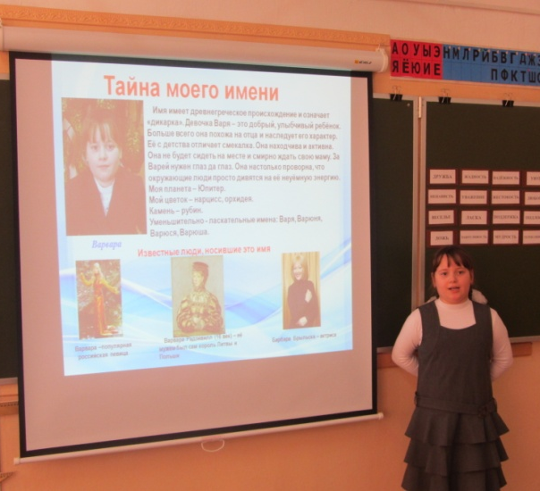
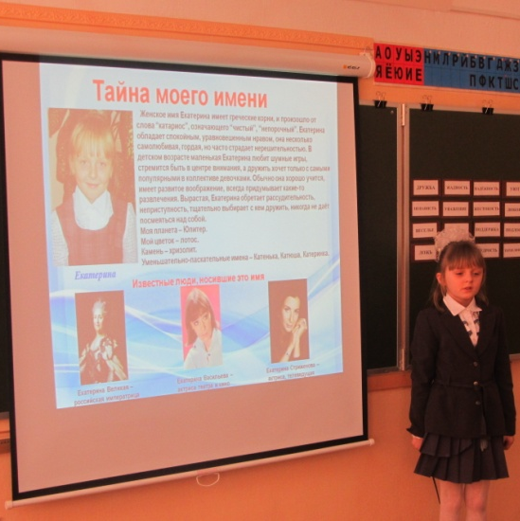

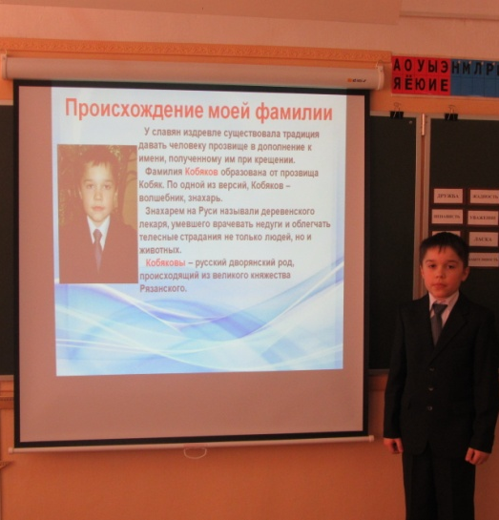
Станция «Родословная» Слайд 31 «Станция «Родословная»
- Человек рождается на свет, растёт, задумывается. Кто я? Откуда я? Откуда мои корни? Издавна одной из традиций в семьях была традиция узнавать о своих предках. Любовь к близким, верность семейным традициям, память о тех, кого уже нет с нами, наполняют нашу жизнь высоким смыслом. Ведь мы появились на свет благодаря людям старших поколений. Мы учимся у них хорошему: доброте, мужеству, честности, взаимопомощи. Уважение к старшим, забота друг о друге делают нашу жизнь счастливее.
- Любая семья начинается с главы семьи. Князь – ясно солнышко – так называли главу семейства у нас на Руси. А хранительницу домашнего очага величали княгиней – белой лебёдушкой. Издавна на Руси считалось правилом хорошего тона знать свою родословную.
- А что же говорится о значении слова «родословная» в толковом словаре?

В ы с л у ш и в а ю т с я о т в е т ы д е т е й.
Слайд 32 «Родословная это…» Т.Ф.Ефремова
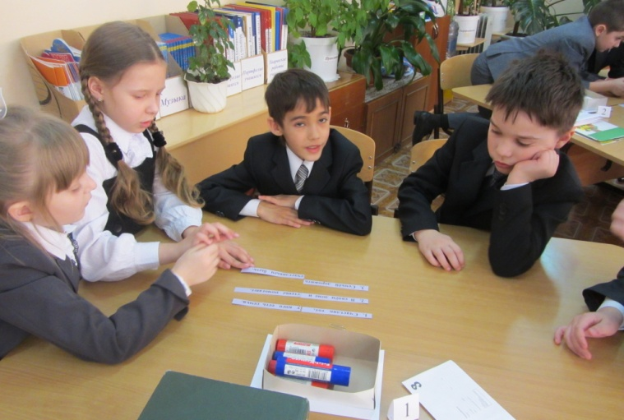
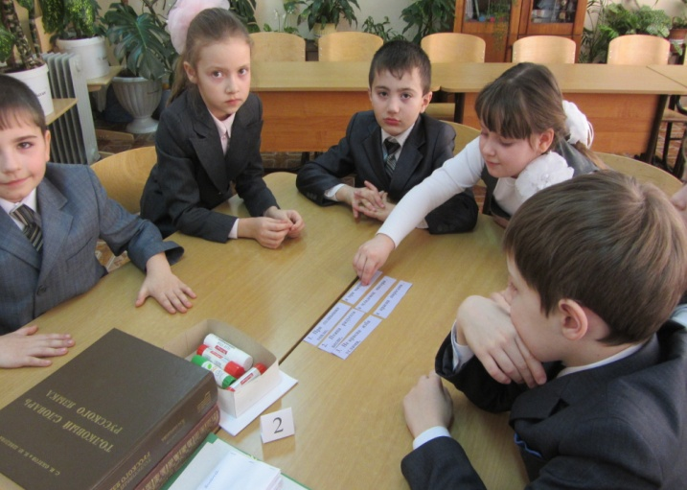

- Ребята, наука, которая занимается изучением родословной, называется генеалогией. Дерево родословной ещё называют генеалогическим древом и, чтобы более наглядно была видна родословная семьи, составляют генеалогическое древо семьи. Слайд 33 «Родословное древо»
- И сегодня на занятии мы с вами закончим составление своего, пусть ещё и небольшого, родословного древа. Нам осталось разместить на нём фотографии: свою (в центре), своих родителей (слева и справа), а так же бабушек и дедушек.

ПРАКТИЧЕСКАЯ РАБОТА ПО СОСТАВЛЕНИЮ
РОДОСЛОВНОГО ДРЕВА
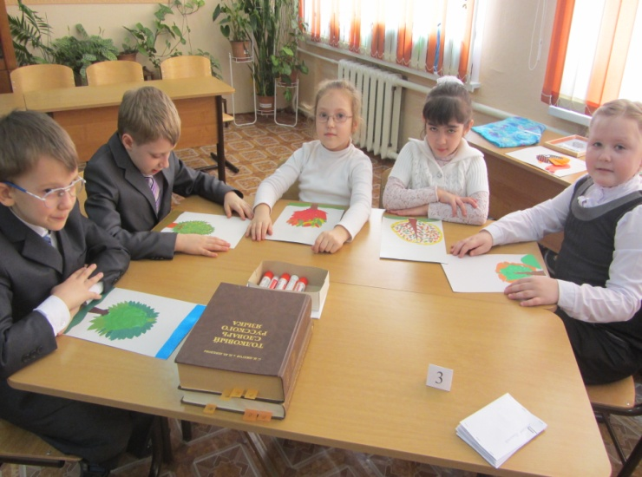
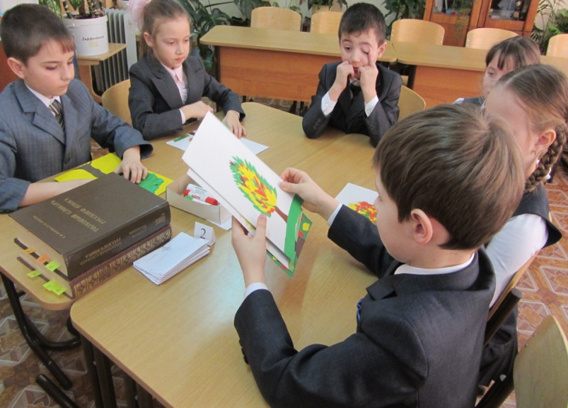

- Славная вещь – родословное древо. Но если присмотреться к нему, то можно заметить одну несообразность. Выходит, что из … (имя ребёнка) вырастают мама с папой, а из них бабушки и дедушки. Странная получается картина. Как же исправить эту странность? (Выслушиваются ответы детей) Перевернём нашу работу вверх ногами. Тогда дерево превратится в корень – в большой, разветвлённый корень, из которого вырос … (имя). И недаром, когда хотят похвалить человека, говорят: «У него крепкие корни». Значит, такой человек родился в дружной хорошей семье, и семья его воспитала.

  - Фрагмент урока по окружающему миру на тему «Почему нужно есть много овощей » со здоровьесберегающими технологиями.

Цели:
- понимать учебную задачу урока и стремиться её выполнить;
- различать овощи и фрукты;
- группировать (классифицировать) их с использованием
цветных фишек;
- осуществлять самопроверку;
- работать в группе;
- находить в учебнике информацию о витаминах в соответствии с заданием;
- сравнивать роль витаминов А, В и С в жизнедеятельности организма;
- запомнить правила гигиены при употреблении овощей и фруктов;
- отвечать на итоговые вопросы и оценивать свои достижения на уроке.

ХОД УРОКА

- Мотивация познавательной деятельности.
- Актуализация необходимых знаний.
-Зачем нужно спать ночью?
-Как нужно готовиться ко сну?
-Люди, каких профессий ночью не спят?
-Что происходит с нашим организмом во время сна?
-Сколько времени необходимо для полноценного ночного отдыха?
- Организация познавательной деятельности.
(На столе учителя корзинка с муляжами овощей и фруктов)
-У меня на столе овощи и фрукты. Кто поможет мне разобраться, где здесь овощи, а где фрукты?
-Чем отличаются овощи от фруктов?
-А для чего нам нужно так много овощей и фруктов? (Они полезны. В них много витаминов.)
-А что такое витамины?
-Предположите, о чём пойдёт сегодня речь на уроке.
-Прочитайте тему урока на с. 54 учебника. (Почему нужно есть много овощей и фруктов.)
-Какие учебные задачи мы должны поставить перед собой? А теперь прочитайте задачи, которые поставили перед нами авторы учебника.
-Итак, чему мы сегодня должны с вами научиться? (Слайд 2)

-Объясните, как вы понимаете пословицу «Овощи и фрукты - кладовая здоровья». (Слайд 3 )
-Помочь понять нам смысл пословицы поможет путешествие по станциям, в которое мы сейчас с вами и отправимся.
-Ехать мы будем на паровозике (Слайд 4). Овощи и фрукты возьмём с собой.
-Итак, в путь! Представим, что мы паровозики, ножки-колёсики поставим на рельсы и поедем.

ФИЗКУЛЬТМИНУТКА

Паровоз, паровоз. Новенький, блестящий.
Он вагоны повёз, точно настоящий.
Чу-чу-чу-чу! Бежит паровоз,
Далеко-далеко ребят он повёз.
Вот поезд наш едет, колёса стучат.
А в поезде нашем ребята сидят.

- Работа по теме урока.
-А сейчас мы отправляемся на первую станцию «Овощная». (Слайд 5)

Ждут загадки здесь ребят
Их разгадать они хотят.
Ребята, помощники, выходите!

(Ребята выходят к доске и загадывают загадки про овощи: какой овощ отгадывают, на слайде выходит картинка.) (Слайд 6)

1. Летом – сладкий и зелёный,
В зиму – жёлтый и солёный. (Огурец)

2.Сидела на пенёчке, а заснула в бочке. (Капуста)

3.Под землёй птица гнездо свила, яиц нанесла. (Картофель)

4.Раскололся тесный домик на две половинки.
И посыпались оттуда бусинки-дробинки. (Горох)

5. Как на нашей грядке выросли загадки -
Сочные да крупные вот такие круглые.
Летом зеленеют, а осенью краснеют. ( Помидоры)
-Назовите ещё овощи, которые вы знаете? А вы знаете, для чего нужны овощи? (Ответы детей.) Где овощи растут? Специалистами установлено, что потребность человека в овощах составляет 250кг в год. Итог: ешьте больше овощей - будете здоровы.

-А сейчас мы отправляемся на следующую станцию «Фруктовая». (Слайд 7)
-Для чего нужны фрукты? А где растут фрукты? (Ответы детей). Фрукты приготовили для вас задание. Откройте тетради на с.36. Прочитайте задание №1. Вам предстоит работа в парах. Что же нужно сделать? (Дети выполняют задание.)

(На слайдах появляются фрукты и овощи, которые растут в нашей местности и те, которые привозят из жарких стран.) (Слайд 8,9)

-Оцените свою работу. Кто доволен результатом? Кто оказался не очень внимательным?
-Ребята, а для приготовления каких блюд используют овощи? Фрукты?
-Наши постоянные друзья, Черепаха и Муравьишка, приготовили для нас ещё одно испытание. Они решили приготовить обед. Но вот что нужно класть в борщ и в компот они не знают. Выручим их?
-От тех продуктов, которые необходимы для приготовления борща, проведите стрелку к Черепахе.
А от продуктов, необходимых для компота, к Муравьишке.

(Дети работают самостоятельно. Затем проводится взаимопроверка)

-Вы хорошо потрудились. Нужно немного отдохнуть, тем более мы приближаемся к станции «Зарядка». (Слайд 10)
-А для чего нужно делать зарядку? Кто из вас дома выполняет утреннюю разминку?

ФИЗКУЛЬТМИНУТКА
-Теперь отправляемся дальше. И нам предстоит остановка на станции «Угадай-ка».
(Слайд 11)
-Сейчас мы будем разгадывать кроссворд, а потом вы мне сами назовёте нашу следующую станцию. (Слайды 12-20)
1
2
3
4
5
6
7
8

1. Он на юге вырастал
В гроздь плоды свои собрал.
А суровою зимой
Придет изюмом к нам домой. (Виноград)

2. Апельсина брат меньшой,
Потому как небольшой. (Мандарин)

3. Маленькая печка
С красными угольками. (Гранат)
4.В садочке есть плод,
Он сладок, как мёд,
Румян, как калач,
Но не круглый, как мяч, -
Он под самой ножкой
Вытянут немножко. (Груша)
5.Он почти как апельсин,
С толстой кожей, сочный,
Недостаток лишь один -
Кислый очень, очень. (Лимон)

6.Яркий, сладкий, налитой,
Весь в обложке золотой.
Не с конфетной фабрики —
Из далёкой Африки. (Апельсин)

7.С виду необычен я
— Вместо кожи – чешуя,
Сверху чубчик озорной,
Нравится наряд вам мой? (Ананас)

8. В желтеньком улье
Пчелки уснули,
Сбились в клубок,
А в стенках – медок. (Дыня)

- Разгадав кроссворд, мы с вами узнали, что почти во всех фруктах содержатся …(Дети хором – ВИТАМИНЫ).
-Итак, мы отправляемся на станцию «Витаминная». (Слайд 21) О чём мы узнаем на этой станции?
-А кто знает, зачем нужны витамины? (Слайд 22 «Из истории…»)
-А где больше всего содержится витаминов? (Во фруктах и овощах.)
-Сегодня мы познакомимся с тремя братьями-витаминами. А помогут мне наши ребята.

(Дети рассказывают о витаминах)

Ученик 1: (Витамин А) Если вы хотите хорошо расти, хорошо видеть и иметь крепкие зубы, вам нужен Я! Ребята, где содержится витамин А?
(Дети перечисляют фрукты и овощи.) (Слайд 23)

Ученик 2: (Витамин В) Если вы хотите быть сильными, иметь хороший аппетит и не хотите огорчаться по пустякам, вам нужен Я!
(Дети рассматривают фрукты и овощи, в которых содержится витамин В.) (Слайд 24)
Ученик 3: (Витамин С) Если вы хотите реже простужаться, быть бодрыми, быстро выздоравливать при болезни, вам нужен Я! (Слайд 25)

-Для чего же нам нужны витамины?
-Какой вывод можно сделать? (Надо есть много фруктов и овощей, потому что в них содержатся витамины.)
-А теперь давайте выполним последнее задание в тетради. Прочитайте его. Справитесь? Тогда за дело.
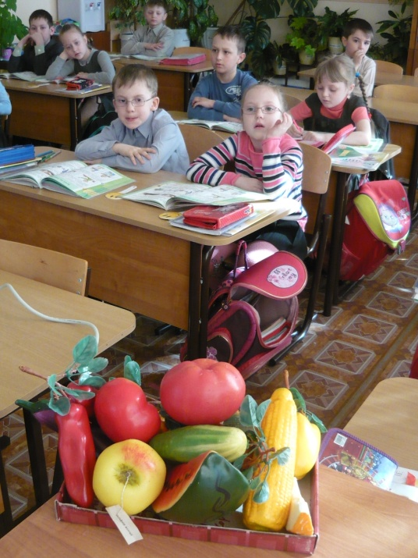
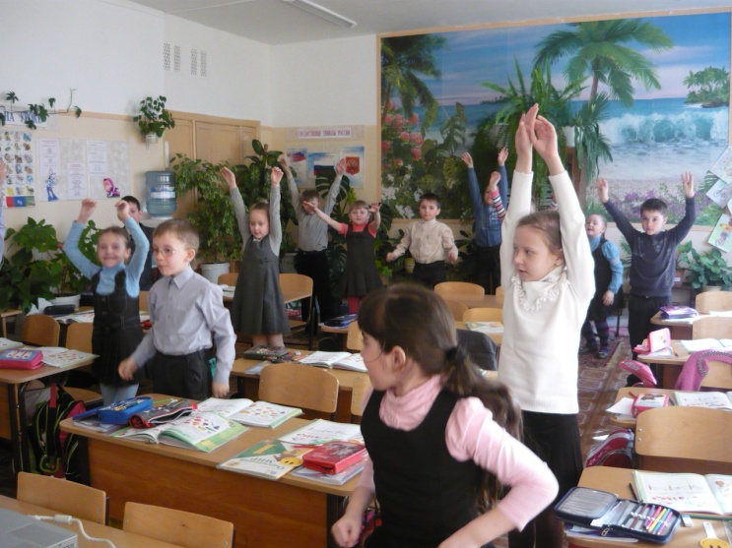

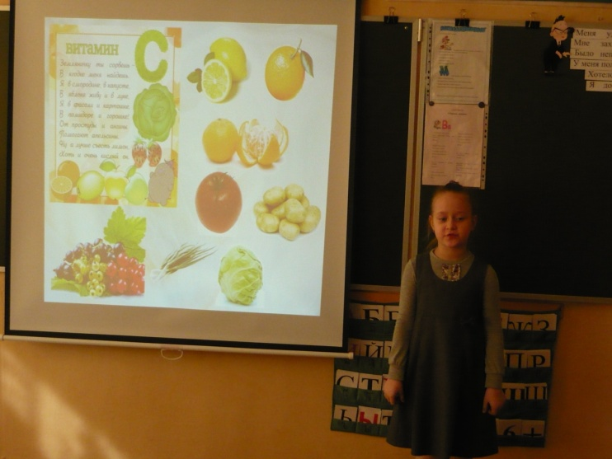
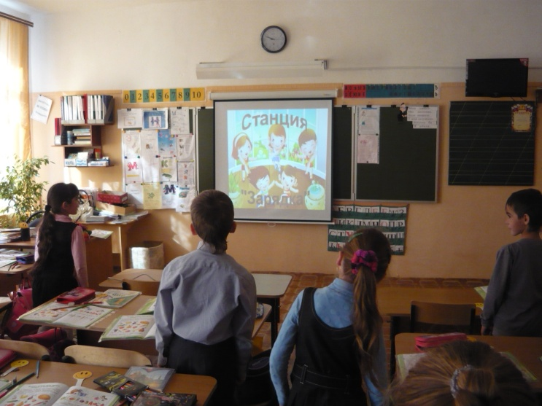
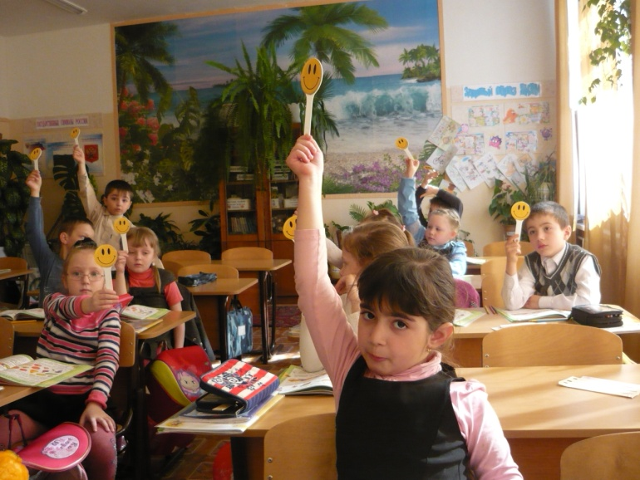

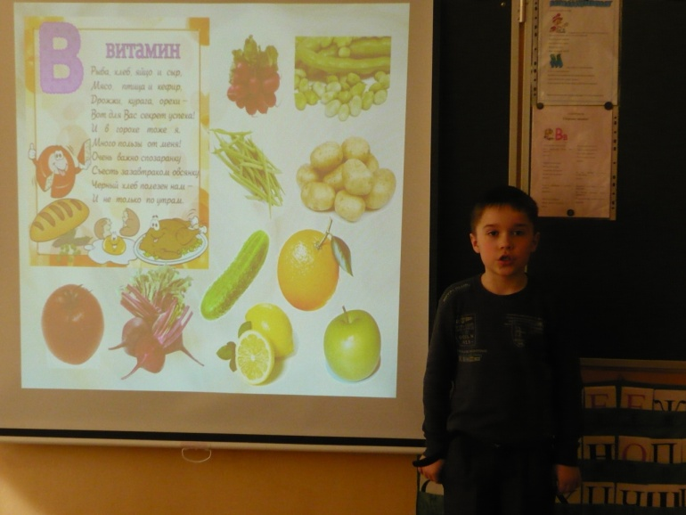
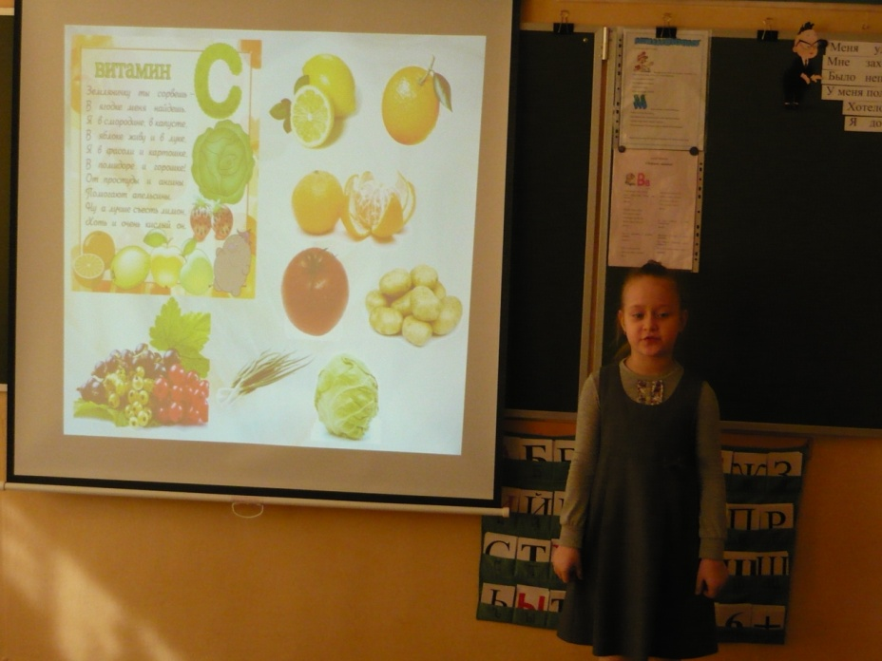
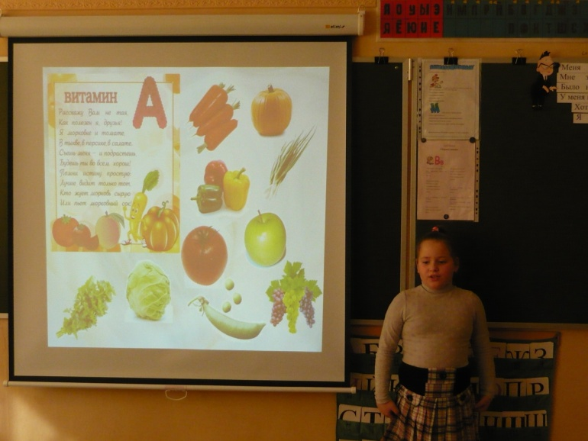
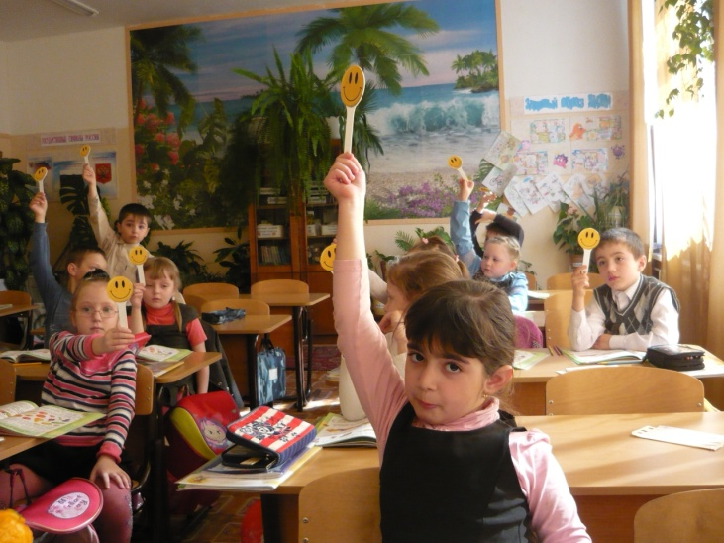

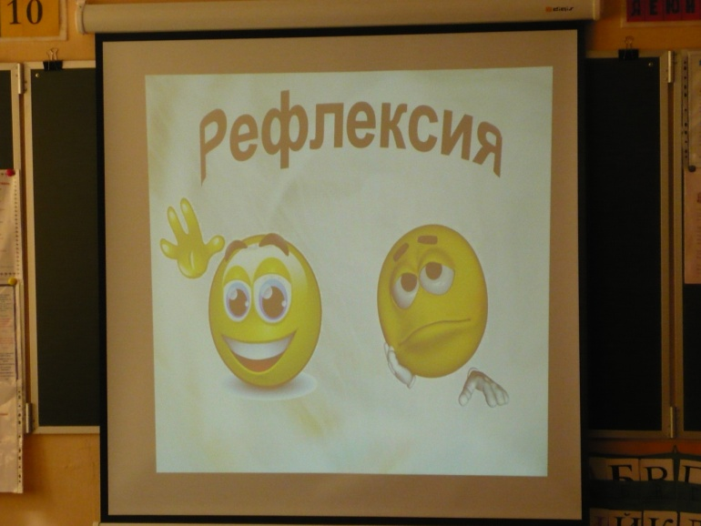

  - Фрагмент урока по обучению грамоте на тему «Звук [ж], буква Ж » с использованием технологии критического мышления.
Цели урока:
- создать условия для ознакомления со звуком [ж] и буквой, которой он обозначается;
- рассмотреть особенности нового звука;
- содействовать развитию фонематического слуха, речи, познавательных процессов – восприятия, мышления, памяти, внимания, воспитывать интерес к предмету.

- Мотивация познавательной деятельности.

Подготовленный ученик под музыку читает стихотворение К. Бальмонта «Снежинка».
Стадия проблемы. Приём «Знаем – хотим узнать – узнали».
З – что мы знаем | Х – что мы хотим узнать | У – что мы узнали, и что нам осталось  узнать

Учитель: Назовите героиню стихотворения.
Дети: Снежинка.
Учитель: К нам на урок прилетели на снежинках наши друзья, буквы-человечки. (С, Х, Ш). Назовите имена всех букв-человечков. Обсудите в парах, что вы знаете об этих буквах.
После обсуждения учитель заполняет первую графу таблицы.
Дети: Знаем: буквы, обозначают звуки согласные, глухие; буквы С, Х могут обозначать два звука, а буква Ш – только один звук.
Учитель: Что заметили необычного?
Дети: Один человечек без имени.
Учитель: Мы должны помочь ему. Согласны? А помогут нам снежинки, на которых прилетели буквы-человечки. Произнесите медленно слово снежинка. Назовите в нём звук, с которым мы ещё не знакомы. Обсудите в парах, что мы хотим узнать. Дети высказывают свои мнения, учитель заполняет вторую графу таблицы.
Дети: Хотим узнать: о звуке [ж] и букве, которой он обозначается.
Стадия осмысления. Приём «Бортовой журнал».
Учитель: Как вы знаете, в ходе исследований учёные ведут журналы наблюдений. Давайте подумаем, что нужно знать о звуке, и заполним левую колонку нашего журнала наблюдений.
Учащиеся работают в парах. После обсуждения учитель фиксирует высказывания детей, заполняет первую графу таблицы.
Известная информация: согласный или гласный; если согласный, то твёрдый или мягкий, звонкий или глухой.
Учитель: Придумайте любые слова с новым звуком. Он произносится в словах одинаково или по-разному? Какой вывод можно сделать? (Учитель заполняет вторую графу таблицы.)
Новая информация: звук [ж] всегда твёрдый.
Учитель: Ребята, оденьте человечка на снежинке.
Дети «надевают» на него башмачки и головной убор.
Учитель: Что добавим в таблицу о звуке?
(Учитель заполняет первую графу таблицы.)
Новая информация: звук звонкий.
Учитель: Работа в парах. Составьте звуковую модель к слову снежинка. Знакомые звуки обозначьте буквами. Какой звук мы не обозначили? Кто знает, какой буквой можно обозначить этот
звук? (Заполняется вторая графа таблицы.)
Новая информация: буква Ж. Знакомство с буквой Ж, ж.
Работа с учебником.
Учитель: Найдите букву-человечка в «Азбуке» на с. 128. С какими гласными он дружит?
Дети: А, у, о, и, е.
Учитель: Как будем читать слоги с буквами Е, И? Почему? (Ответы детей.)
Учитель: Прочитайте слоги друг другу, затем хором. На какой слог вы бы обратили внимание и почему? Поработайте в группах. Сформулируйте правила правописания сочетания ЖИ.
Заполняем бортовой журнал. Новая информация: ЖИ пиши с буквой И.
Учитель: Вспомните и назовите сочетание, похожее на это.
Дети: ШИ.
Учитель: Найдите в «Азбуке» слоги, записанные в обратном порядке. Прочитайте их друг другу, затем хором. Что вы заметили? Какое ещё открытие можно сделать, что запишем в таблицу?
Новая информация: [ж] – [ш] –парные согласные.
Стадия рефлексии. Приём «Знаем – хотим узнать – узнали».
Учитель: Ребята, обсудите в парах, что нового вы узнали на уроке .
Дети высказывают свои мнения, учитель заполняет третью графу таблицы.
Дети: Узнали: новую букву Ж и звук, которым она обозначается. Звук [ж] всегда твёрдый. Сочетание ЖИ пишется с буквой И, [ж] – [ш] – парные согласные.

  - Фрагменты уроков с применением информационно-коммуникационных технологий.
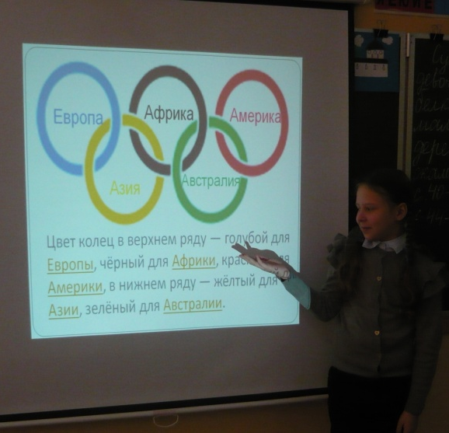
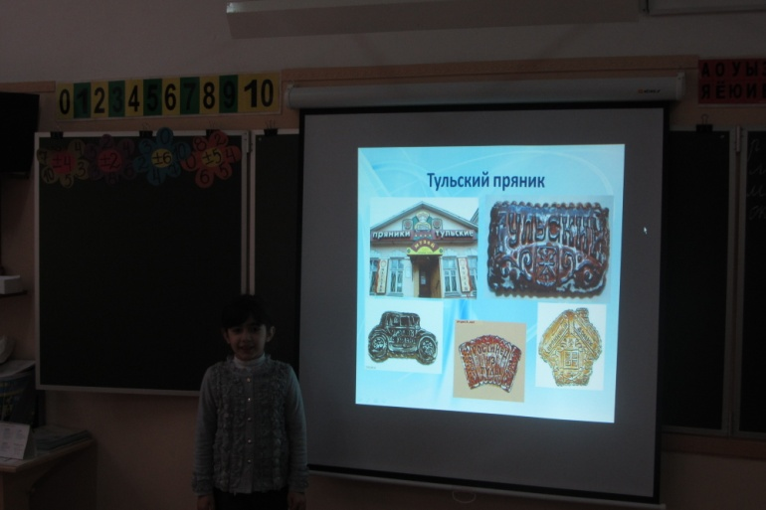

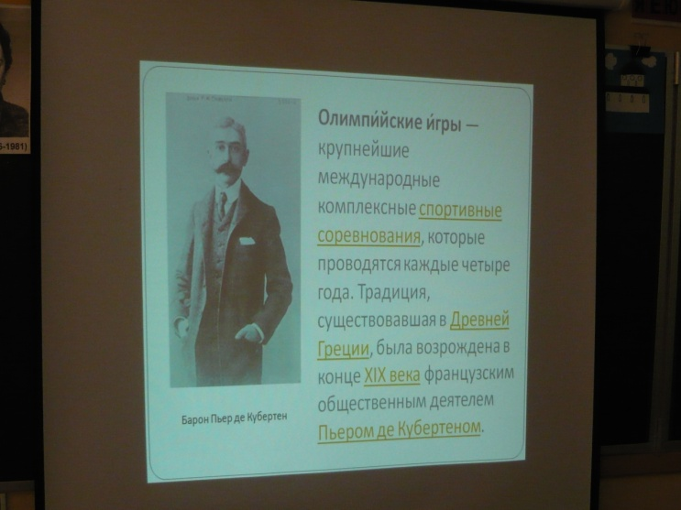
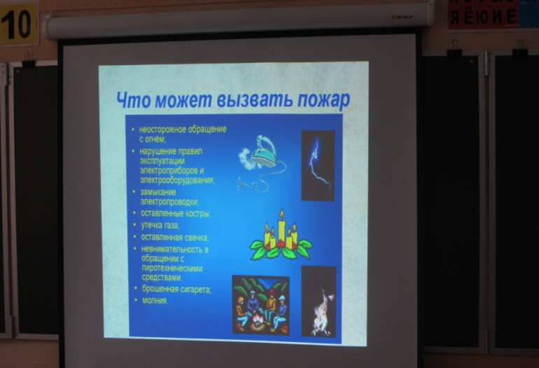
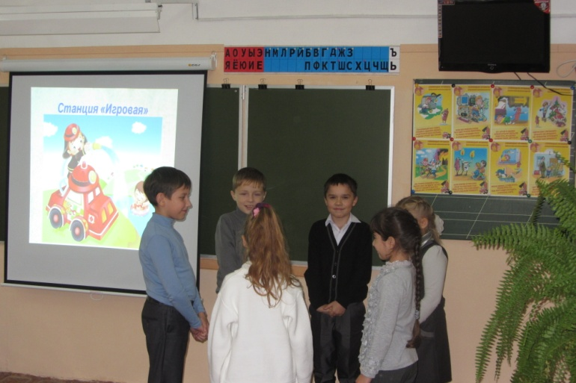

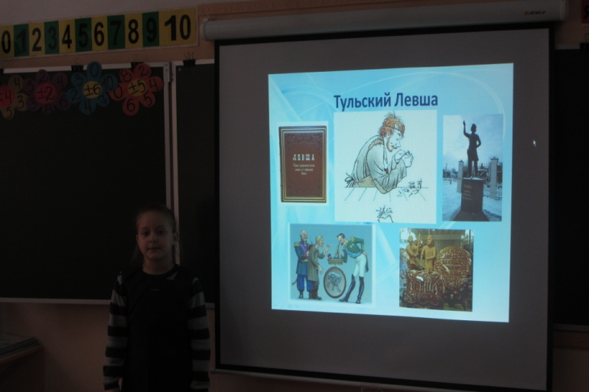

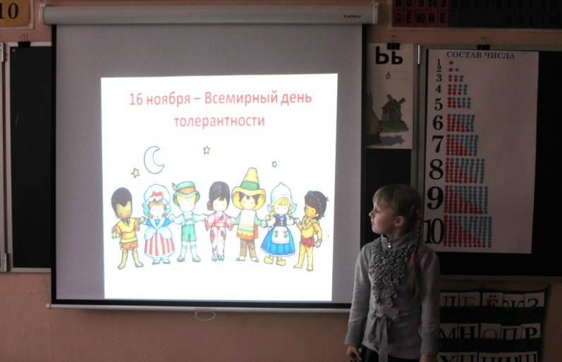
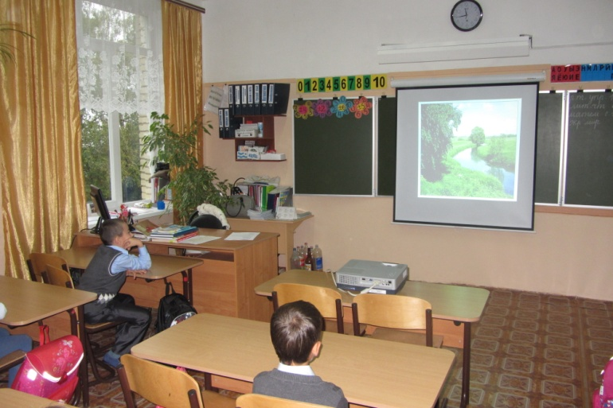

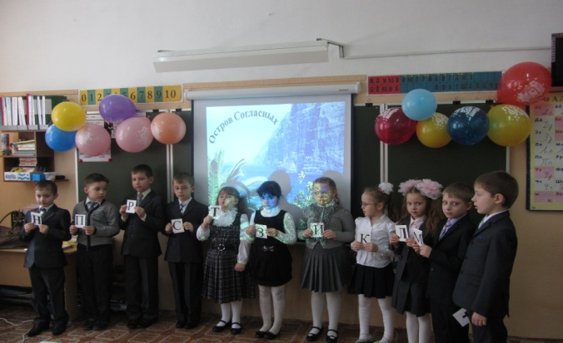
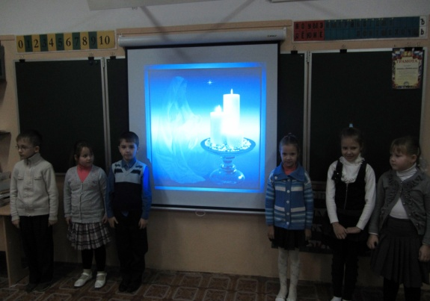

ИМП
5. Результативность.

Технология | Результативность использования технологии
Технология игровых методов | Активное включение учащихся в учебно - воспитательный процесс. Поставленные учебные задачи решаются в творческой, игровой форме. Повышение качества обученности.
Технология проектной деятельности | Работа по данной методике дает возможность развивать индивидуальные творческие  способности учащихся, более осознанно подходить к профессиональному и социальному самоопределению.
Здоровьесберегающие технологии | Использование данных технологий позволяют равномерно во время урока распределять различные виды заданий, чередовать мыслительную деятельность с физминутками, определять время подачи сложного учебного материала, выделять время на проведение самостоятельных работ, нормативно применять ТСО, что дает положительные результаты в обучении.
Технология уровневой дифференциации | Уровневая дифференциация дает реальную возможность каждому ученику использовать право выбора в процессе обучения, выбора своего уровня; развитию личности ребенка и сохранению здоровья.
Информационно - коммуникационные технологии | Конструирование урока с использованием коммуникационных обучающих средств способствует всестороннему развитие личности ребенка; развитие навыка работы в интернете, участие во Всероссийских и международных олимпиадах, конкурс - играх, интеллектуальных марафонах, разработка интерактивных тестов и обучающих презентаций по предмету.
Коллективная система обучения | Способность выполнить задание качественно и в срок в полном объеме; способность обучаться при поддержке своих товарищей и собственных возможностей. Разработка подходов к объяснению нового материала, расширять информационную базу обучения.
Система инновационной оценки «ПОРТФОЛИО». | Формирование персонифицированного учета  достижений ученика как инструмента  педагогической поддержки социального самоопределения, определения траектории  индивидуального развития личности.
Технология критического мышления | Применение технологии позволяет сформировать устойчивую внутреннюю мотивацию к изучению предмета,помогает повысить успешность обучения и качество знаний учащихся. При этом подходе помимо знаний и умений учащихся важным показателем качества обучения становится наличие у них опыта решения жизненных проблем, социальных функций, практических навыков деятельности, т. е. сформированность того, что мы называем ключевыми компетенциями.

